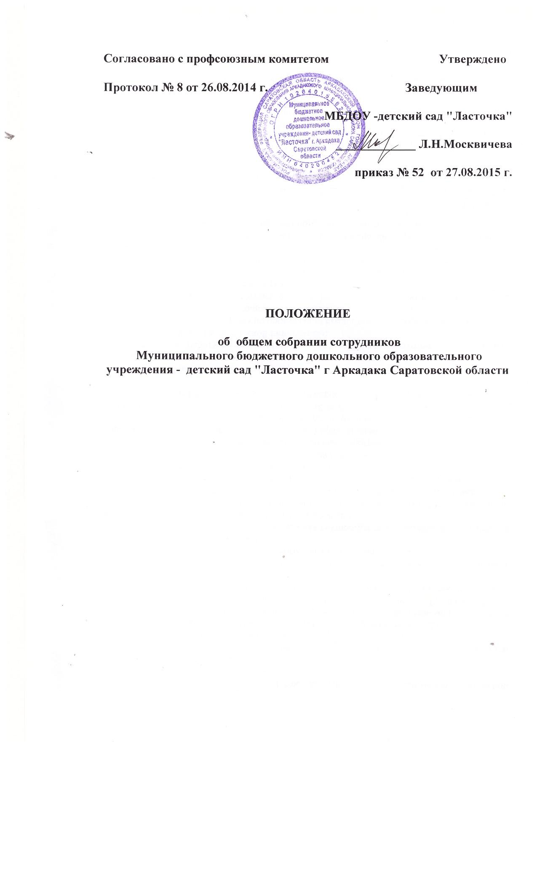
Положение об общем собрании работников учреждения

ОБЩИЕ ПОЛОЖЕНИЯ

1.1. Настоящее Положение об Общем собрании работников Учреждения (далее – Положение) разработано для Муниципального бюджетного дошкольного образовательного учреждения - детского сада "Ласточка" гАркадака Саратовской области в соответствии с Законом РФ от 29 декабря 2012 года № 273-ФЗ «Об образовании в Российской Федерации», Уставом МБДОУ
1.2. Общее собрание работников Учреждения (далее – Общее собрание) - орган самоуправления МБДОУ, объединяющий всех работников ДОУ, осуществляющих свою деятельность на основе трудового договора.

1.3. Общее собрание осуществляет общее руководство учреждением.

1.4. Общее собрание возглавляется председателем Общего собрания.

1.5. Решения Общего собрания, принятые в пределах его полномочий и в соответствии с законодательством РФ, обязательны для исполнения всеми членами коллектива.

1.6. Срок данного Положения не ограничен; Положение действует до принятия нового. Изменения и дополнения в настоящее Положение вносятся Общим собранием и принимаются на его заседании.

2. ОСНОВНЫЕ ЗАДАЧИ ОБЩЕГО СОБРАНИЯ

2.1. Общее собрание содействует осуществлению управленческих начал, развитию инициативы трудового коллектива.

2.2. Общее собрание реализует право на самостоятельность МБДОУ в решении вопросов, способствующих оптимальной организации образовательного процесса и финансово-хозяйственной деятельности.

2.3.Общее собрание содействует расширению коллегиальных, демократических форм управления и воплощения в жизнь государственно-общественных принципов.

3. ФУНКЦИИ ОБЩЕГО СОБРАНИЯ

определение основных направлений развития МБДОУ;

разработка и принятие программы развития МБДОУ;

принятие Устава МБДОУ и изменений, вносимых в Устав МБДОУ, принятие отдельных локальных актов МБДОУ, в том числе: Правил внутреннего трудового распорядка, Коллективного договора, договора между МБДОУ и родителями (законными представителями); графики работы, графики отпусков работников МБДОУ;

обсуждение вопросов состояния трудовой дисциплины в МБДОУ и мероприятий по ее укреплению, рассмотрение фактов нарушения трудовой дисциплины работниками МБДОУ;

рассмотрение вопросов охраны труда и безопасности условий труда работников, охраны жизни и здоровья воспитанников МБДОУ;

участие в подготовке ежегодного отчета о поступлении и расходовании финансовых и материальных средств;

определение размера доплат, надбавок, премий и других выплат стимулирующего характера в пределах имеющихся в МБДОУ средств из фонда оплаты труда;

заслушивание отчетов о работе заведующего МБДОУ, органов самоуправления МБДОУ;

ознакомление с итоговыми документами по проверке государственными и муниципальными органами деятельности МБДОУ и заслушивание руководства МБДОУ о выполнении мероприятий по устранению недостатков в работе;

выдвижение кандидатур к награждению.

4. ПРАВА ОБЩЕГО СОБРАНИЯ

4.1. Общее собрание имеет право:

- участвовать в управлении МБДОУ;

- выходить с предложениями и заявлениями на Учредителя, в органы муниципальной и государственной власти, в общественные организации;

- вносить предложения о рассмотрении на собрании отдельных вопросов общественной жизни коллектива.

4.2. Каждый член Общего собрания имеет право:

- потребовать обсуждения Общим собранием любого вопроса, касающегося деятельности МБДОУ, если его предложение поддержит не менее одной трети членов собрания;

- при несогласии с решением Общего собрания высказывать свое мотивированное мнение, которое должно быть занесено в протокол.

5. ОРГАНИЗАЦИЯ УПРАВЛЕНИЯ ОБЩИМ СОБРАНИЕМ

5.1. В состав Общего собрания входят все работники МБДОУ.

5.2. На заседание Общего собрания могут быть приглашены представители Учредителя, общественных организаций, органов муниципального и государственного управления. Лица, приглашенные на собрание, пользуются правом совещательного голоса, могут вносить предложения и заявления, участвовать в обсуждении вопросов, находящихся в их компетенции.

5.3. Для ведения Общего собрания из его состава открытым голосованием избирается председатель и секретарь сроком на один год, которые исполняют свои обязанности на общественных началах.

5.4. Председатель Общего собрания:

- организует деятельность Общего собрания коллектива;

- информирует членов трудового коллектива о предстоящем заседании;

- организует подготовку и проведение заседания;

- определяет повестку дня;

- контролирует выполнение решений.

5.5. Общее собрание собирается не реже 2 раз в календарный год по плану работы МБДОУ, а также по мере необходимости.

5.6. Общее собрание считается правомочным, если на нем присутствует не менее 2/3 работников МБДОУ.

5.7. Решение Общего собрания принимается простым большинством голосов открытым голосованием.

5.8. Решение Общего собрания считается принятым, если за него проголосовали не менее 2/3 присутствующих.

5.9. Решение Общего собрания обязательно к исполнению для всех членов трудового коллектива.

6. ВЗАИМОСВЯЗЬ

С ДРУГИМИ ОРГАНАМИ САМОУПРАВЛЕНИЯ.

6.1. Общее собрание коллектива организует взаимодействие с другими органами самоуправления МБДОУ – Педагогическим советом МБДОУ, Советом родителей через участие представителей трудового коллектива в заседаниях Педагогического совета МБДОУ, Совета родителей.

7. ОТВЕТСТВЕННОСТЬ ОБЩЕГО СОБРАНИЯ

7.1. Общее собрание несет ответственность за:

- выполнение, выполнение не в полном объеме или невыполнение закрепленных за ним задач и функций;

- соответствие принимаемых решений законодательству РФ, нормативно-правовым актам.

